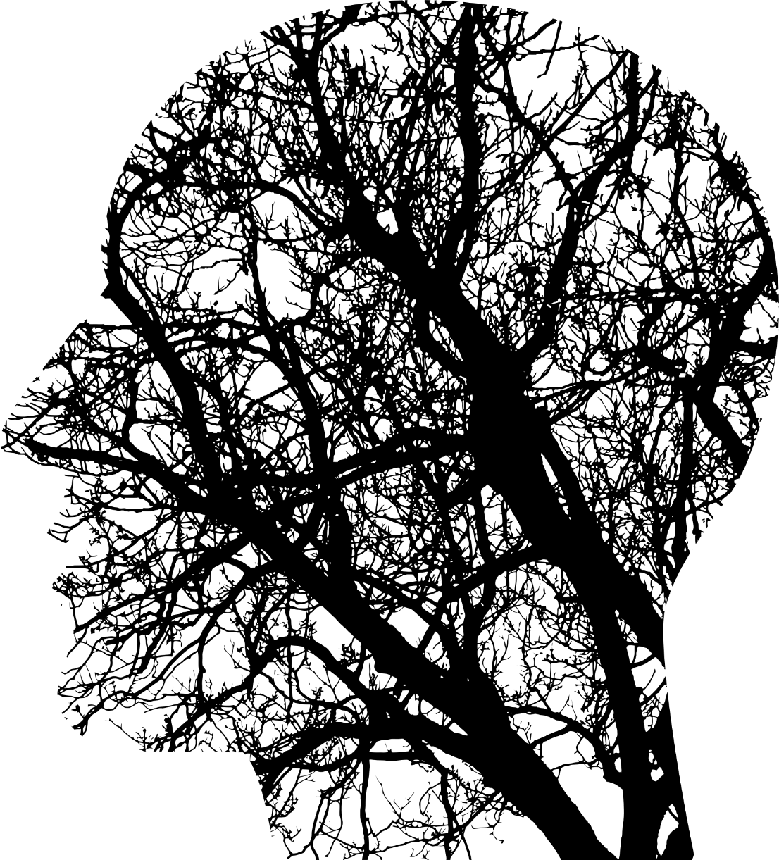

**ISSN 2763-6739**



Revista Teias do Conhecimento

Volume 4, Edição 1, 2024

Ano



|  |  |
| --- | --- |
| **TÍTULO DO ARTIGO:**  **subtítulo** | |
|  | |
|  |  |

|  |  |
| --- | --- |
| **Autor 1**[1]* | |
| https://orcid.org/????????? |  |
| http://lattes.cnpq.br/????????? | http://buscatextual.cnpq.br/buscatextual/images/v2/icone_lattes.png |

|  |  |
| --- | --- |
| Autor 2**[2]\*\*** | |
| https://orcid.org/????????? |  |
| http://lattes.cnpq.br/????????? | http://buscatextual.cnpq.br/buscatextual/images/v2/icone_lattes.png |

**TÍTULO DO ARTIGO:**

**subtítulo**

**RESUMO:** O resumo de um artigo científico deve conter uma breve apresentação do tema, o objetivo principal do estudo, a metodologia utilizada (tipo de pesquisa, métodos e instrumentos), os resultados mais relevantes e as conclusões principais, tudo de forma concisa e objetiva, sem ultrapassar o limite de palavras estabelecido pela publicação.Entre 100 e 250 palavras escreva um breve resumo do conteúdo principal de seu artigo científico. Capture os aspectos mais importantes do estudo, incluindo o problema de pesquisa, a metodologia, os resultados e as conclusões. O resumo de um artigo científico é uma parte crucial do trabalho, pois geralmente é a primeira seção que os leitores encontram e influencia sua decisão de continuar lendo ou não. Um resumo bem escrito deve ser claro, conciso e informativo, fornecendo uma visão geral do estudo de forma sucinta. Um resumo típico é composto por uma única seção, ou seja, várias orações em um único parágrafo. Evite linguagem excessivamente técnica e jargões que possam ser obscuros para leitores não especializados. Use frases curtas e evite redundâncias. Indique qual é o problema de pesquisa que o estudo aborda e porque ele é relevante. Descreva brevemente os métodos utilizados no estudo, incluindo a amostragem, coleta de dados e análise estatística. Resuma os principais resultados do estudo de forma objetiva, usando números e estatísticas, se possível. Destaque as conclusões mais importantes e as implicações do estudo. Evite incluir informações que não sejam diretamente relevantes para a compreensão do estudo. Foque no essencial. Use uma voz ativa ao escrever o resumo. Por exemplo, em vez de "Foi observado que...", use "Observamos que...". Revise cuidadosamente o resumo para garantir que não contenha erros gramaticais ou de digitação. Certifique-se de que todas as informações importantes estejam presentes.

**Palavras-chave:** Escolha três palavras singulares ou compostas que ajude a indexar seu artigo. Separe-as por ponto e vírgula e só utilize letra maiúscula em substantivos próprios e na primeira palavra.

**ARTICLE TITLE:**

**subtitle**

**ABSTRACT:** The abstract of a scientific article should contain a brief presentation of the topic, the main objective of the study, the methodology used (type of research, methods, and instruments), the most relevant results, and the main conclusions, all concisely and objectively, without exceeding the word limit set by the publication. Between 100 and 250 words, write a brief summary of your article’s main content. Capture the most important aspects of the study, including the research problem, methodology, results, and conclusions. The abstract of a scientific article is a crucial part of the work, as it is often the first section readers encounter and influences their decision to continue reading or not. A well-written abstract should be clear, concise, and informative, providing a succinct overview of the study. A typical abstract consists of a single section, meaning several sentences in a single paragraph. Avoid overly technical language and jargon that may be obscure to non-specialist readers. Use short sentences and avoid redundancies. Indicate the research problem the study addresses and why it is relevant. Briefly describe the methods used in the study, including sampling, data collection, and statistical analysis. Summarize the main results of the study objectively, using numbers and statistics, if possible. Highlight the most important conclusions and the implications of the study. Avoid including information that is not directly relevant to the understanding of the study. Focus on the essentials. Use an active voice when writing the abstract. For example, instead of "It was observed that...," use "We observed that...". Carefully review the abstract to ensure that it contains no grammatical or typographical errors. Ensure that all important information is present.

**Keywords:** Choose three singular or compound words to help index your article. Separate them with a semicolon and use capital letters only for proper nouns and the first word.

**1. INTRODUÇÃO**

A introdução de um artigo científico deve conter uma contextualização clara do tema, a justificativa para a pesquisa, o problema ou questão de pesquisa, a revisão da literatura relevante, os objetivos do estudo, e a relevância ou contribuição da pesquisa para a área de conhecimento. Também pode incluir uma breve descrição da metodologia utilizada, sem detalhes excessivos. A introdução deve atrair o interesse do leitor e demonstrar a importância do estudo.

Orienta-se que todo o texto do artigo seja feito em fonte Arial, tamanho 12, com espaçamento 1,5 entre linhas. Pode utilizar a mesma formatação que já se encontra neste texto.

Lembre-se que o resumo deve estar formatado em ARIAL 10,0, com espaço simples entre linhas.

Para o destaque de palavras/frases no texto utilizar, apenas, o recurso itálico, ou seja, não utilizar negrito e/ou sublinhado ou outro destaque;

As notas de rodapé devem estar em Arial, tamanho 10, espaçamento entre linhas simples e justificado. Sugerimos que as notas de rodapé devem ser evitadas sempre que possível. No entanto, se não houver outra possibilidade, devem ser enumeradas por algarismos arábicos.;

As Siglas e abreviações devem ser utilizadas logo após suas significações e entre parênteses. Primeiro por extenso seguida da sigla entre parênteses, como em Ministério da Educação e Cultura (MEC).

Os títulos tópicos devem ser escritos em letras maiúsculas, alinhados à esquerda e em negrito, também em fonte Arial, mas, agora, em tamanho 14. A numeração deve ser sequencial seguida unicamente de ponto, conforme as determinações da norma NB-69 da ABNT (NBR 6024). Os subtítulos devem ser escritos em maiúscula, alinhados à esquerda e sem negrito.

A Introdução é o primeiro tópico a ser numerado, portanto, recebe o número “1” seguido de ponto. A Conclusão ou Considerações Finais é o último tópico que recebe numeração, as Referências ou Referências Bibliográficas não será numerada.

As citações devem ser indicadas no texto, informando o sobrenome do autor citado, somente com a primeira letra em maiúscula dentro dos parênteses, seguidas do ano e a página onde se encontra a informação na obra consultada como, por exemplo (Freire, 2005, p. 38). Nas citações indiretas, no corpo do texto, os nomes dos autores devem ser referendados usando maiúsculas e minúsculas, por exemplo Silva (2017, p. 49).

Citações diretas com mais de três linhas devem ser feitas seguindo as normas da ABNT, com recuo de 4 cm a partir da margem esquerda, espaçamento simples, sem aspas, fonte Arial, tamanho 10. Seguem alguns exemplos de citações diretas:

De acordo com Lins (2012, p. 14),

Quem produz uma enunciação é o autor. O autor fala sempre na direção de um leitor, que é constituído (produzido, instaurado, instalado, introduzido) pelo autor. Quem produz significado para um resíduo de enunciação é o leitor. O leitor sempre fala na direção de um autor, que é constituído (produzido, instaurado, instalado, introduzido) pelo leitor [...].

Ou ainda, se tratando de citação direta com mais de três linhas podemos encontrar a seguinte forma de apresentação da referência.

Quem produz uma enunciação é o autor. O autor fala sempre na direção de um leitor, que é constituído (produzido, instaurado, instalado, introduzido) pelo autor. Quem produz significado para um resíduo de enunciação é o leitor. O leitor sempre fala na direção de um autor, que é constituído (produzido, instaurado, instalado, introduzido) pelo leitor [...] (Lins, 2012, p.14).

Observem que o número da página da citação deve vir junto com o ano, antes ou após o texto citado.

As citações diretas com, no máximo, três linhas: devem ser inseridas no corpo do texto, contidas entre aspas duplas (“ ”). Exemplo: “Na primeira dessas facetas, levamos em conta as crenças, e, na segunda, os processos metacognitivos do professor de matemáticas” (Godino et al., 2017, p.133). Ou ainda, de acordo com Godino et al. (2007, p. 133) “Na primeira dessas facetas, levamos em conta as crenças, e, na segunda, os processos metacognitivos do professor de matemáticas”.

Sugerimos evitar a citação de citação (*apud*) e utilizar, sempre que possível, a citação da obra original (ou tradução).

Todas as citações diretas ou indiretas devem ser incorporadas ao texto e constar nas referências ao final do trabalho.

É interessante apresentar, sempre que possível (de acordo com as bases teóricas-metodológicas-epistemológicas) uma fundamentação teórica sobre os pressupostos metodológicas da pesquisa realizada: abordagem, tipo, sujeito, lócus, instrumentos, procedimentos e técnicas utilizados, contexto, ambiente, entre outros elementos necessários.

# 2. DESENVOLVIMENTO (não use este título)

Nos capítulos de um artigo científico, é essencial abordar diversos elementos fundamentais.

Primeiramente, deve-se incluir uma “revisão da literatura”, que consiste em uma discussão aprofundada sobre o estado da arte e os estudos relevantes relacionados ao tema em questão. Essa revisão estabelece o contexto teórico da pesquisa e justifica a relevância do estudo.

Em seguida, aborde como se deu a “metodologia da pesquisa”, descrevendo de forma detalhada o tipo de pesquisa, os métodos e as técnicas de coleta e análise de dados, além de justificar a escolha dessas abordagens para garantir a validade científica.

Não se pode esquecer da “apresentação dos resultados”, que deve ser feita de forma clara e objetiva, utilizando-se tabelas, gráficos e outras representações visuais, quando necessário, para facilitar a compreensão dos achados.

Este capítulo deve focar na exposição dos dados sem interpretações excessivas.

Dedique um capítulo para a “discussão”, realizando uma interpretação dos resultados, fazendo comparações com a literatura existente, identificando as implicações dos achados e respondendo ao problema de pesquisa levantado na introdução.

Nomeie os títulos e subtítulos, inserindo quantos tópicos e subtópicos forem necessários, não utilize o termo desenvolvimento.

Uma boa técnica é reproduzir um título para cada objetivo específico pretendido.

Os referencias teóricos servem de fundamentação para o estudo e são usados na análise dos resultados apresentados posteriormente. Sem desconsiderar os clássicos da área o trabalho deve considerar também publicações recentes, de periódicos especializados/conceituados, de livros, dissertações, teses ou ainda de trabalhos apresentados em eventos da área.

As citações serão dispostas de acordo com as normas técnicas ABNT/NBR 10520:2023 da Associação Brasileira de Normas Técnicas. Aconselha-se a utilização do Manual de Normalização Bibliográfica para Trabalhos Acadêmicos da Universidade Estadual de Ponta Grossa, versão atualizada de 2023, que já contém as alterações da NBR 10520. Este manual está disponível no endereço https://ri.uepg.br/riuepg/bitstream/handle/123456789/901/Manual-5-ed-digital%20%282%29.pdf.

Importante frisar que a maioria dos softwares de apoio para referências bibliográficas ainda não está atualizado, motivo pelo qual se deve tomar muito cuidado com as automações de gerenciamento.

As figuras e quadros devem ficar o mais próximo possível de sua chamada no corpo do texto. O título das figuras deve ser suficientemente claro em relação à imagem, de modo que não seja necessário consultar o corpo do texto. Apenas o número do objeto e a palavra designativa deverão utilizar negrito. Todo o conteúdo das figuras deve seguir a instrução: letra Arial tamanho 10, espaçamento simples. Sempre mencionar a fonte.

**Figura 1** – Título da figura 1

Fonte: Nome da fonte ou sobrenome do autor (ano, p.)

Utilize uma boa resolução de imagem, de modo que seja legível para os leitores em 100% de zoom, sempre respeitando as margens do documento.

Os quadros apresentam informações descritivas, redigidas na forma de texto. Todo o conteúdo do quadro deve seguir a instrução: letra Arial tamanho 10, espaçamento simples. Sempre mencionar a fonte. Exemplo 1:

**Quadro 1** – Título do Quadro 1

|  |  |
| --- | --- |
| **Acontecimento apresentado na tarefa** | **Probabilidade estimada por Humberto** |
| Um número par? | Possível |
| Um número ímpar? | Possível |
| O número 1? | Há alguma possibilidade |

**Fonte:** Nome da fonte ou sobrenome do autor (ano, p.)

As tabelas são formas gráficas nas quais os dados numéricos se destacam como informação central. A identificação das tabelas deverá vir na parte superior, precedida da palavra Tabela (em negrito), seguida de seu número de ordem de ocorrência no texto, em algarismos arábicos (em negrito); em seguida, inserir o respectivo título (sem negrito). O título da tabela deve ser escrito em fonte Arial, tamanho 12, e deve ser separado da respectiva numeração por um “–” (hífen). Sempre mencionar a fonte.

Inserir a Tabela o mais próximo possível de sua chamada no corpo do texto.

O conteúdo da tabela, bem como as fontes e notas, deve ser grafado em fonte Arial, tamanho 10, espaçamento entre linhas simples. Exemplo 1:

**Tabela 1 –** Distribuição das alturas dos 140 alunos da escola X

|  |  |
| --- | --- |
| **Alturas**  **(cm)** | **Número de alunos** |
| [145, 150[ | 2 |
| [150, 155[ | 8 |
| [155, 160[ | 25 |
| [160, 165[ | 40 |
| [165, 170[ | 27 |
| [170, 175[ | 21 |
| [175, 180[ | 10 |
| [180, 185[ | 7 |
| **Total** | **140** |

**Fonte:** elaborada pelo autor

Quadros, tabelas e equações devem estar em um formato possível de ser editados. Não serão aceitas imagens. A utilização de expressões como “a Tabela acima” ou a “Figura abaixo” não devem ser utilizadas porque no processo de editoração a localização das mesmas pode ser alterada. As tabelas devem ser apresentadas segundo a Fundação Instituto Brasileiro de Geografia e Estatística, Normas de Apresentação Tabular, 1993.

# 3. CONSIDERAÇÕES FINAIS

A Conclusão ou Considerações Finais é onde se faz uma síntese das principais descobertas e argumentos apresentados no artigo. Ela serve para responder às questões de pesquisa, resumir os resultados e fornecer percepções adicionais com base no estudo.

Saliente as conclusões e/ou posições frente aos frutos do estudo, geralmente confecionada por meio da exploração dos objetivos alcançados e da discussão do problema discutido.

Essa seção oferece a oportunidade de resumir os principais pontos do estudo, destacar as descobertas mais importantes e discutir suas implicações.

Comece a conclusão resumindo de forma concisa as principais descobertas do estudo, relembrando o que foi alcançado. Faça uma conexão clara entre as descobertas e os objetivos ou questões de pesquisa estabelecidos no início do artigo. Mostre como os resultados respondem às perguntas de pesquisa.

Explique por que as descobertas do seu estudo são significativas e como elas contribuem para o campo de estudo. Isso pode envolver discutir implicações práticas, teóricas ou metodológicas.

Reconheça as limitações do estudo. Isso demonstra uma avaliação crítica do seu próprio trabalho. Além disso, sugira possíveis áreas para futuras pesquisas relacionadas ao tema.

Evite simplesmente repetir o que foi dito na seção de Resultados. Em vez disso, destaque os aspectos mais importantes e forneça uma análise mais aprofundada.

A conclusão deve ser concisa, mas abrangente. Evite incluir informações irrelevantes ou detalhes desnecessários. Use uma linguagem clara e direta na conclusão. Evite jargões ou linguagem excessivamente técnica que possa confundir os leitores.

Termine a conclusão de forma a dar um senso de encerramento ao artigo. Você pode destacar a importância das suas descobertas em termos gerais ou fazer uma declaração final que resuma o impacto do seu estudo.

# REFERÊNCIAS

As referências completas devem ser apresentadas de acordo com as normas técnicas 10520:2023 da ABNT e do Manual de Normalização Bibliográfica para Trabalhos Acadêmicos da Universidade Estadual de Ponta Grossa, versão atualizada de 2023, que já contém as alterações da NBR 10520. Este manual está disponível no endereço <https://ri.uepg.br/riuepg/bitstream/handle/123456789/901/Manual-5-ed-digital%20%282%29.pdf>.

Somente das citações feitas no corpo do texto, não de outras obras consultadas; devem aparecer em ordem alfabética e não numeradas ou com marcadores de texto. Utilizar fonte 12, sem parágrafo, alinhado à esquerda, espaçamento simples e um espaço entre cada referência. É obrigatório inserir os links para acessar as referências disponibilizadas na internet para que os avaliadores e leitores possam consultar imediatamente após (ou durante) a leitura do artigo, principalmente quando se refere à artigo online (em periódicos ou anais de eventos), livro e/ou capítulo de livro em ebook, teses e dissertações.

Os prenomes e agnomes podem ser por extenso ou abreviado, contudo, ao optar pela forma abreviada, todos devem levar estar forma, ao optar pela forma extensa, todos devem levar esta forma.

Para a melhor compreensão e visualização, a seguir são transcritos exemplos de referências de diversos tipos de materiais.

Exemplos:

**Livros com 1 autor:**

ESTEBAN, M. P. S. **Pesquisa qualitativa em educação:** fundamentos e tradições. Tradução de M. Cabrera. Porto Alegre: AMGH, 2010.

**Livros com 2 autores:**

COSENZA, Ramon M. e GUERRA, Leonor B. **Neurociência e educação:** como o cérebro aprende. Porto Alegre: Artmed, 2011.

**Livros com 3 autores:**

LIBÂNEO, José Carlos; OLIVEIRA, João Ferreira; TOSCHI, Mirza Seabra. **Educação Escolar**: políticas, estrutura e organização. São Paulo: Cortez, 5ª. ed.,2007.

**Livros com mais de 3 autores:**

JARDILINO, J.; PASSOS, L. F; HOBOLD, M.; ANDRÉ, M. E. D. A.; DURAN, M. C. G. **Contornos de um Campo de Pesquisa: considerações a partir da produção** **sobre Formação de Professores divulgada no GT 08 da ANPEd, 2000 – 2010.** 34ª Reunião da ANPED, 2011.

**Dissertações, teses, trabalhos de conclusão de curso:**

JUNGES, K. S. Trajetórias de vida, constituição profissional e autonomia de professores. 2005. 129f. **Dissertação (Mestrado em Educação)** – Universidade Estadual de Ponta Grossa, Ponta Grossa, 2005.

HOÇA, Liliamar. Desenvolvimento Profissional de Professoras Alfabetizadoras 2017. 215 f. Tese. **(Doutorado em Educação**) Pontifícia Universidade Católica do Paraná. Curitiba, 2017.

**Trabalhos de eventos:**

MARTINS, Pura Lúcia Oliver; ROMANOWSKI, Joana Paulin. **Formação continuada: contribuições para o desenvolvimento profissional dos professores.** Rev. Diálogo Educacional, Curitiba, v. 10, n. 30, p. 285-300, maio/ago, 2010. Disponível em: http://www2.pucpr.br/reol/pb/index.php/dialogo?dd1=3607&dd99=view&dd98=pb> Acesso em: 15 jul. 2015.

**Leis, decretos, portarias etc.:**

BRASIL. Lei n.º 9394/96. **Lei de Diretrizes e Bases da Educação Nacional.** Estabelece as diretrizes e bases da educação nacional. Brasília: 1996. Disponível em: https://www.planalto.gov.br/ccivil_03/Leis/L9394.htm. Acesso em: 25 maio 2019.

MINISTÉRIO DA EDUCAÇAO E DO DESPORTO, SECRETARIA DE EDUCAÇÃO FUNDAMENTAL. **Parâmetros Curriculares Nacionais. Brasília**, 1998. MORAES, C. V. O. De um mundo da escola para uma escola do mundo: reflexão sobre meios e sobre fins. Comunicação & Educação, São Paulo, n.3, ano X, set/dez 2005.

BRASIL. Secretaria de Educação Fundamental. PCN - **Parâmetros Curriculares Nacionais: terceiro e quarto ciclos do ensino fundamental:** introdução aos parâmetros curriculares nacionais. Brasília: MEC/SEF, 1998. Disponível em: http://portal.mec.gov.br/seb/arquivos/pdf/introducao.pdf. Acesso em: 29 jan. 2014.

1. * Mestranda em Sociedade e Desenvolvimento pela Universidade Estadual do Paraná (PPGSeD/Unespar/Campus Campo Mourão)

   ??????@gmail.com

   

  
2. ** Pós-doutor em Educação pela Universidade Estadual de Ponta Grossa (PPGE/UEPG) e Professor da Pós-Graduação *Stricto Sensu* em Educação Inclusiva (PROFEI/UEPG).

    ????????@??????.br